Vysoké učení technické v Brně
KURZY 2012
Fakulta strojního inženýrství
Energetický ústav
KURZY CELOŽIVOTNÍHO VZDĚLÁVÁNÍ – UDRŽITELNÁ ENERGETIKA 2012

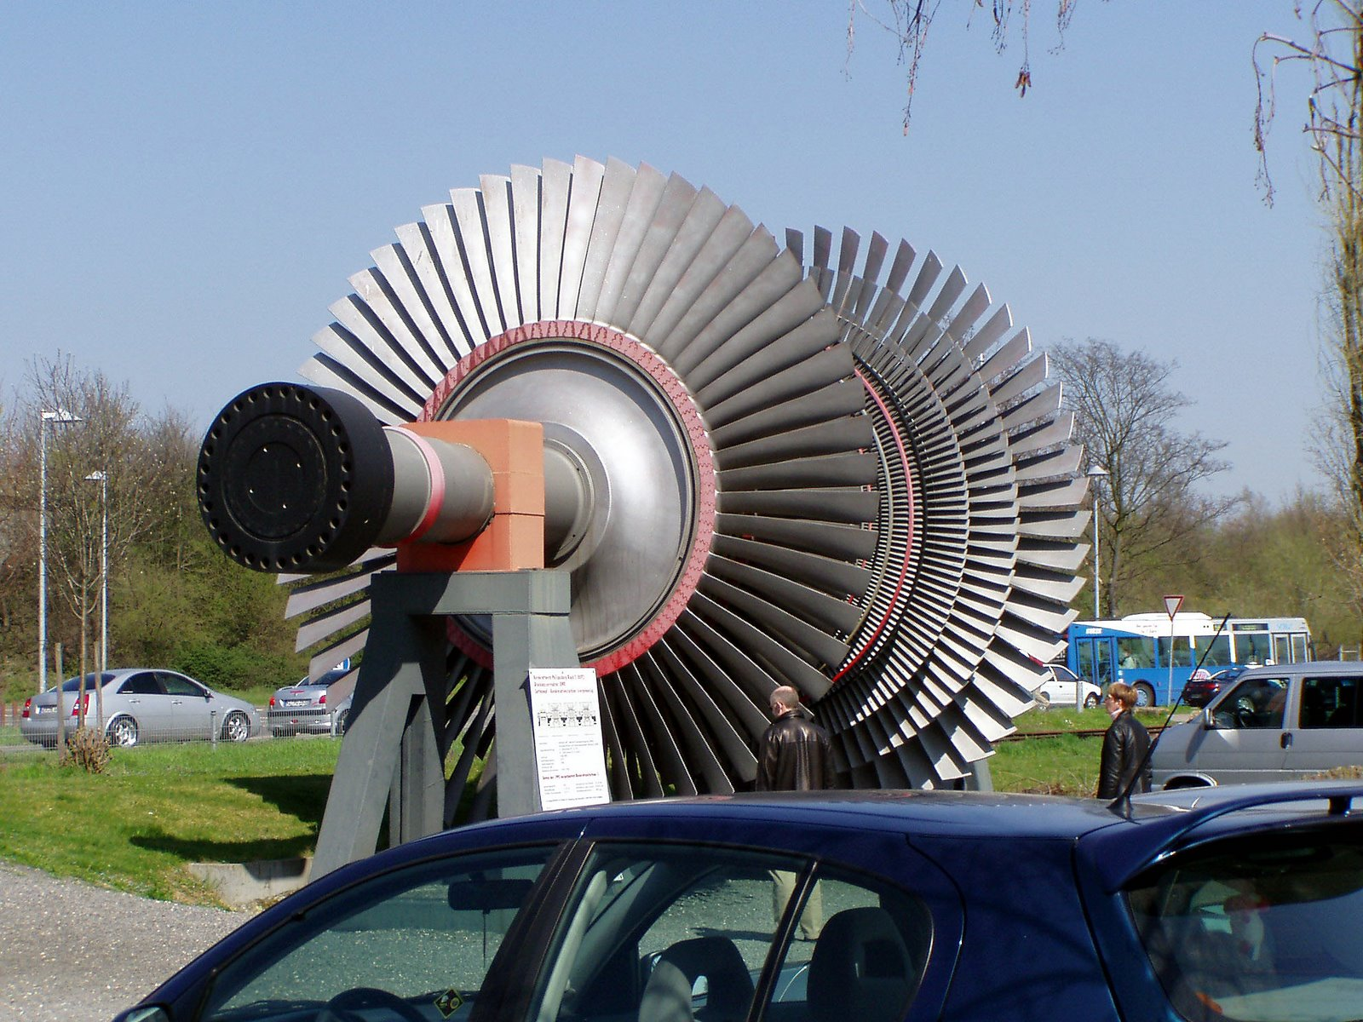

Přehledové kurzy pořádané Energetickým ústavem Fakulty strojního inženýrství Vysokého učení technického v Brně jsou určeny pro získání nebo připomenutí znalostí v základních disciplínách energetiky. Tyto kurzy jsou vhodné i jako rekvalifikační kurzy pracovníků z neenergetických specializací pracujících v energetice. Každý kurz je věnován vybranému tématu a všechny kurzy společně tvoří ucelený průřez základních znalostí umožňující dobrou orientaci v energetickém sektoru. Kurzy jsou zajištěny přednášejícími z řad akademických pracovníků Energetického ústavu Fakulty strojního inženýrství Vysokého učení technického v Brně.

kurzy vypsané v roce 2012
- Vybrané kapitoly z termomechaniky (doc. Josef Štětina, Ph.D.) - 4.5.2012
Děje ideálních plynů, zákony termodynamiky, parametry páry, termická účinnost, entalpie, hodnocení tepelných oběhů, přenos tepla.
- Zdroje energie a transformační procesy (doc. Jiří Pospíšil, Ph.D.) - 11.5. 2012
Primární a druhotné zdroje energií, dostupné transformační procesy, fosilní paliva, energie větru, vodní energie, sluneční energie, základní tepelné oběhy, elektro-energetika ČR, alternativní zdroje, trendy a výhledy.
- Teplárenství (doc. Jan Fiedler, Dr.) - 18.5. 2012
Princip kombinované výroby elektřiny a tepla, úspora primárních paliv, tepelná schémata tepláren s parními a plynovými turbinami. Vývojové tendence v mikrokogeneraci a jejich možná realizace: spalovací motory, spalovací mikroturbiny, parní stroje, palivové články.
- Tepelné stroje (doc. Jan Fiedler, Dr.) - 25.5. 2012
Objemové a rotační tepelné stroje, rozdělení, základní společné vlastnosti, princip práce, výpočet výkonu, účinnosti a hlavních rozměrů tepelných turbin. Konstrukce tepelných strojů a zkušenosti z provozu.
- Kotle / Spalovny (Ing. Marek Baláš, doc. Zdeněk Skála, CSc.) - 1.6. 2012
Druhy paliv, základy spalování, typy spalovacích zařízení / Zdroje a vlastnosti odpadů, zařízení pro termické využití odpadů, ekologie.
- Chladicí oběhy, trigenerace, dálkové chlazení, TČ (doc. Jiří Pospíšil, Ph.D.) - 8.6. 2012
Chladicí oběhy, kompresorové chladicí jednotky, absorpční chladicí jednotky, tepelná čerpadla, trigenerace, dálkové zásobování chladem. Konstrukce zařízení, provoz systémů a ekonomika výroby chladu.
- Ekologie energetických centrál (doc. Zdeněk Skála, CSc.) - 15.6. 2012
Emise spalovacích procesů, vlastnosti ovzduší, technologie pro čištění spalin, odprašování, odsiřování, snižování obsahu NO_{x}.
- Energetické využití biomasy, zplyňování (Ing. Martin Lisý, PhD.) - 22.6. 2012
Vlastnosti biomasy jako zdroje energie, potenciál biomasy, úprava biomasy, zařízení pro centrální i lokální vytápění, zkušenosti z provozu stávajících zařízení, ekologie. Základní charakteristika zplyňování, typy zplyňovacích reaktorů, kogenerace ze zplyňování.

Účastníci absolvující vypsané kurzy získají potvrzení o absolvování kurzu.

MÍSTO KONÁNÍ
Přehledové kurzy se konají na adrese: Vysoké učení technické, Fakulta strojního inženýrství, Technická 2, 616 00 Brno, budova A1, 15. patro (Energetický ústav), místnost 1533.
Kurzy probíhají vždy od 9:00 – 15:00 s polední přestávkou od 11:00 do 12:00. Možno využít stravovací zařízení v místě konání kurzu.

CENA
Cena každého jednodenního kurzu je 1200 Kč za účastníka + DPH. Kurzy jsou konány pouze v případě, že dojde k registraci minimálního počtu účastníků.

REGISTRACE A PLATBA
- V případě zájmu je nutné vyplnit předběžnou registraci (druhá strana dokumentu) a zaslat ji nejpozději 20 dnů před zahájením kurzu na e-mail: oei@fme.vutbr.cz nebo na faxové číslo 541 143 345.
- Nejpozději 14 dnů před konáním kurzu bude registrovaným účastníkům elektronickou poštou potvrzeno konání kurzu a zaslána faktura pro úhradu ceny kurzu.
- Absolvování kurzu bude umožněno pouze zájemcům s připsanou platbou na účet VUT nejpozději 1 den předcházející konání kurzu.

KONTAKT
Aktuální nabídka kurzů na oei.fme.vutbr.cz/kurzy.aspx .
Pro další informace pište na oei@fme.vutbr.cz,
nebo volejte 541 142 581 doc. Jiří Pospíšil, 541 142 574 doc. Jan Fiedler.
Ver. 20120105

Vysoké učení technické v Brně
Fakulta strojního inženýrství
Energetický ústav
KURZY 2012
KURZY CELOŽIVOTNÍHO VZDĚLÁVÁNÍ – UDRŽITELNÁ ENERGETIKA 2012
REGISTRACE
ÚČASTNÍK

Jméno a příjmení: ……………………………………………………………………………………………………..

E-mail: …………………………………………………………………………….. Tel.: …………………………………………….

Firma: …………………………………………………………………………………………………………………………

Fakturační adresa: …………………………………………………………………………………………………………………………………………………………

…………………………………………………………………………………………………………………………………………………………

Mám zájem se účastnit následujících kurzů:
Kurz | Cena bez DPH | Účast označte křížkem
Vybrané kapitoly z termomechaniky (doc. Josef Štětina, Ph.D.) – 4.5. 2012 | 1200 Kč
Zdroje energie a transformační procesy (doc. Jiří Pospíšil, Ph.D.) - 11.5. 2012 | 1200 Kč
Teplárenství (doc. Jan Fiedler, Dr.) - 18.5. 2012 | 1200 Kč
Tepelné stroje (doc. Jan Fiedler, Dr.) - 25.5. 2012 | 1200 Kč
Kotle / Spalovny (Ing. Marek Baláš, doc. Zdeněk Skála, CSc.) - 1.6. 2012 | 1200 Kč
Chladicí oběhy, trigenerace, dálkové chlazení (doc. Jiří Pospíšil, Ph.D.) - 8.6. 2012 | 1200 Kč
Ekologie energetických centrál (doc. Zdeněk Skála, CSc.) - 15.6. 2012 | 1200 Kč
Energetické využití biomasy (Ing. Marek Baláš) - 22.6. 2012 | 1200 Kč
CENA CELKEM bez DPH

Dne ……………………….. Podpis účastníka …………………………………………………………..

Vyplněný a podepsaný formulář zašlete na fax: 541 143 345 nebo na oei@fme.vutbr.cz.
Nejpozději 20 dnů před konáním kurzu bude registrovaným účastníkům elektronickou poštou potvrzeno konání kurzu a zaslána faktura pro úhradu ceny kurzu.

NEPOVINNÉ
Měl bych zájem o další kurzy na téma: ……………………………………………………………………………….

……………………………………………………………………………….

